Iperbole equilatera
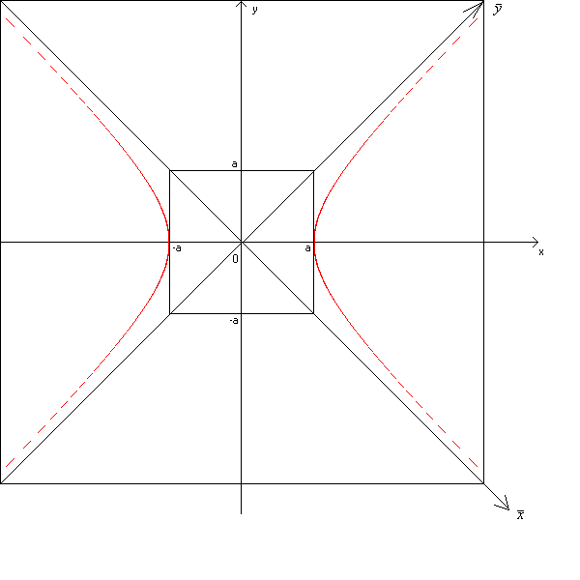
Se nell’ equazione canonica è a = b, l’iperbole si dice equilatera e le equazioni stesse divengono:
• se l’asse trasverso è l’asse x
• se l’asse trasverso è l’asse y

Gli asintoti sono le rette di equazione: y=x e y=-x, cioè le bisettrici dei quadranti e sono perciò perpendicolari tra loro.
Assumiamo come assi cartesiani gli asintoti dell’iperbole equilatera. Il nuovo sistema XOY si può pensare ottenuto dal sistema xOy mediante una rotazione di un angolo di ampiezza attorno ad O. Utilizzando le formule di rotazione che consentono di passare dal sistema xOy al sistema XOY e viceversa, si ottiene l’equazione di un’iperbole equilatera riferita agli asintoti.
, con k
Osserviamo i due casi:
• k > 0: l’iperbole è situata nel 1° e 3° quadrante;
• k < 0: l’iperbole è situata nel 2° e 4° quadrante.
Esempi: disegnare le seguenti iperboli, xy=4 e xy=-2
iperbole equilatera xy=4.ggb
iperbole equilatera xy=-2.ggb

OSSERVAZIONE
Il grafico della funzione esprime la “legge di proporzionalità inversa”.

